# LAPORAN PRAKTIKUM INTERNET OF THINGS (IoT)

Fakultas Vokasi, Universitas Brawijaya

**Praktik Mengukur Suhu Kelembapan dengan ESP32 dan DHT22**



*Fawwaz Mufid Wardaya*

*Fakultas Vokasi, Universitas Brawijaya*

*Email : mahesfawwaz79@gmail.com*

**Abstract**

Eksperimen ini menggunakan sensor DHT22 yang terhubung ke mikrokontroler ESP32 untuk mengukur suhu dan kelembapan. Tujuannya adalah untuk mempelajari cara kerja sensor DHT22 dan memahami penggunaan pin GPIO pada ESP32, serta menunjukkan aplikasi IoT yang dapat digunakan untuk memantau lingkungan, seperti sistem rumah pintar atau greenhouse.

**1. Introduction**

**1.1 Latar belakang**

Perangkat yang terhubung ke Internet of Things (IoT) dapat secara otomatis mengumpulkan dan memberikan data dalam waktu nyata tanpa campur tangan manusia. Pememantauan suhu dan kelembapan udara adalah salah satu aplikasi IoT yang paling umum, yang digunakan dalam berbagai industri, pertanian, dan rumah pintar. Sensor DHT22 sangat populer karena dapat mengukur suhu dan kelembapan dengan sangat akurat. Kami menggunakan ESP32 sebagai mikrokontroler utama dalam praktikum ini untuk membaca data dari sensor DHT22 dan menampilkannya pada Serial Monitor.

**1.2 Tujuan eksperimen**

Tujuan dari tes ini adalah:

1. Mempelajari cara kerja sensor DHT22 dan integrasinya dengan ESP32.
2. Mengukur suhu dan kelembapan udara secara real-time.
3. Menunjukkan potensi aplikasi IoT dalam pemantauan lingkungan.

**2. Methodology (Metodologi)**

**2.1 Tools & Materials (Alat dan Bahan)**

* Mikrokontroler : ESP32
* Sensor: DHT22
* Kabel Jumper
* Software : VSCODE

**2.2 Implementation Steps (Langkah Implementasi)**

1. **Persiapan Perangkat :**

* Hubungkan ESP32 ke komputer menggunakan kabel USB.
* Pin VCC DHT22 → 3.3V ESP32
* Pin GND DHT22 → GND ESP32
* Pin DATA DHT22 → Pin GPIO tertentu misalnya, GPIO 27

1. **Code :**

* Buka VSCode dan instal library DHT sensor library melalui Library Manager.
* Tulis kode program untuk membaca data suhu dan kelembapan dari sensor DHT22.

1. **Pengujian :**

* Upload ke ESP32.
* Buka Serial Monitor untuk melihat hasil pembacaan suhu dan kelembapan.

**3. Results and Discussion (Hasil dan Pembahasan)**

**3.1 Experimental Results (Hasil Eksperimen)**

Setelah kode diupload ke ESP32, sensor DHT22 berhasil membaca data suhu dan kelembapan. Hasil pembacaan ditampilkan di Serial Monitor dengan format berikut :

Kelembaban: 65.0 % Suhu: 28.5 *C

Kelembaban: 64.8 % Suhu: 28.4 *C

Kelembaban: 65.2 % Suhu: 28.6 *C

Data ini menunjukkan bahwa sensor DHT22 bekerja dengan baik dan dapat digunakan untuk pemantauan lingkungan secara real-time.

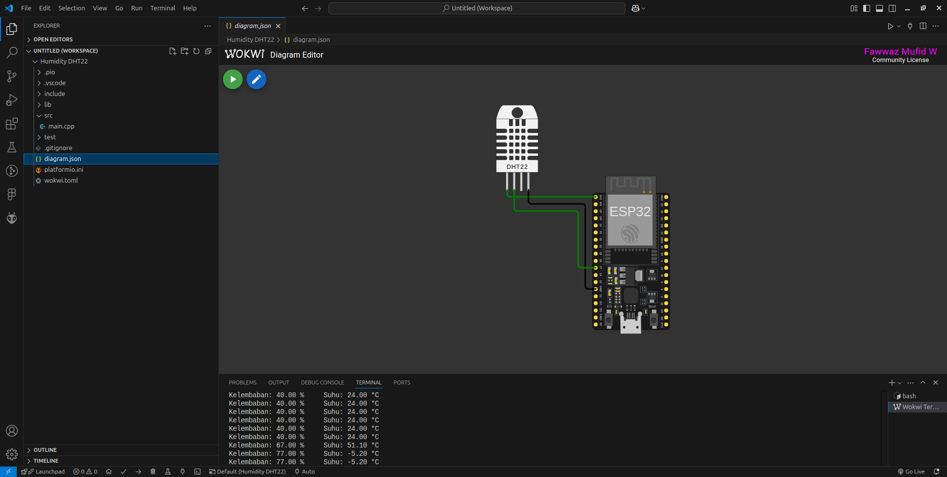

**4. Appendix (Lampiran, jika diperlukan)**

**Kode Program :**

**#include <Arduino.h>**

**#include <DHT.h>**

**#define DHTPIN 27 // Pin yang terhubung ke sensor DHT22**

**#define DHTTYPE DHT22 // Tipe sensor DHT**

**DHT dht(DHTPIN, DHTTYPE);**

**void setup() {**

**Serial.begin(9600);**

**dht.begin(); // Inisialisasi sensor**

**}**

**void loop() {**

**delay(2000); // Delay antar pembacaan**

**float humidity = dht.readHumidity();**

**float temperature = dht.readTemperature();**

**// Cek apakah pembacaan gagal**

**if (isnan(humidity) || isnan(temperature)) {**

**Serial.println("Gagal membaca sensor!");**

**return;**

**}**

**// Tampilkan hasil pembacaan**

**Serial.print("Kelembaban: ");**

**Serial.print(humidity);**

**Serial.print(" %\t");**

**Serial.print("Suhu: ");**

**Serial.print(temperature);**

**Serial.println(" *C");**

**}**